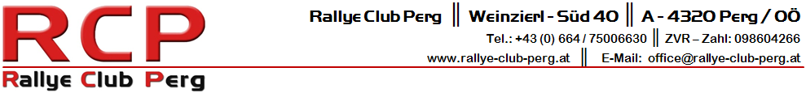
Bestellformular
# | Menge | Artikel | Größe | Artikel-Nr. | Sofern der Name auf der Brust erwünscht ist, hier Name eintragen (zzgl. €4,--) | Preis
1 |  | Wählen Sie einen Artikel aus. | Größe | Zwischen Mann/Frau auswählen
2 |  | Wählen Sie einen Artikel aus. | Größe | Zwischen Mann/Frau auswählen
3 |  | Wählen Sie einen Artikel aus. | Größe | Zwischen Mann/Frau auswählen
4 |  | Wählen Sie einen Artikel aus. | Größe | Zwischen Mann/Frau auswählen
5 |  | Wählen Sie einen Artikel aus. | Größe | Zwischen Mann/Frau auswählen
6 |  | Wählen Sie einen Artikel aus. | Größe | Zwischen Mann/Frau auswählen
7 |  | Wählen Sie einen Artikel aus. | Größe | Zwischen Mann/Frau auswählen
8 |  | Wählen Sie einen Artikel aus. | Größe | Zwischen Mann/Frau auswählen
9
10
11
12
 |  |  |  | (¹) entfällt bei Selbstabholung | Zzgl. Versandkosten: (¹) | € 4,-
 |  |  |  |  | Gesamt:

Zahlungsart: ☐ Barzahlung (bei Abholung) | ☐ mittels Vorauskasse

Vor- und ZUNAME:
Straße und Hausnummer:
PLZ und Wohnort (Staat):
Datum: | 25.07.2015
Unterschrift BestellerIn: (²)
(²)Mit der Unterschrift bestätige ich die Richtigkeit der Angaben. Die Ware bleibt bis zur vollständigen Zahlung Eigentum des Auftragnehmers.

Um Artikel zu bestellen schreiben Sie bitte eine E-Mail mit vollständig ausgefüllten, unterschriebenen (!) und eingescannten Bestellformular als Anhang an office@rallye-club-perg.at.
Bei Fragen zur Bestellung stehen wir ebenfalls unter dieser Adresse jederzeit zur Verfügung.
Die Artikel können nach Bestellung und erfolgter Rücksprache (office@rallye-club-perg.at) in 4331 Naarn, Johann-Ennser-Straße 24 (Tel.: 0664/82 98 440 bzw. 0664/16 54 393) abgeholt und bezahlt werden. Bei Selbstabholung entfallen die Versandkosten.

Bankverbindung:
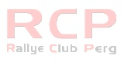
RCP Rallye Club Perg
IBAN: AT51 3477 7000 0955 0062
BIC: RZ00AT2L777

